**輔導諮詢資源一覽表**

**心情不好，遇到困難，讓我們幫幫你！**

**如有需要，除學校輔導室外也可以利用以下相關資源尋求協助喔！**

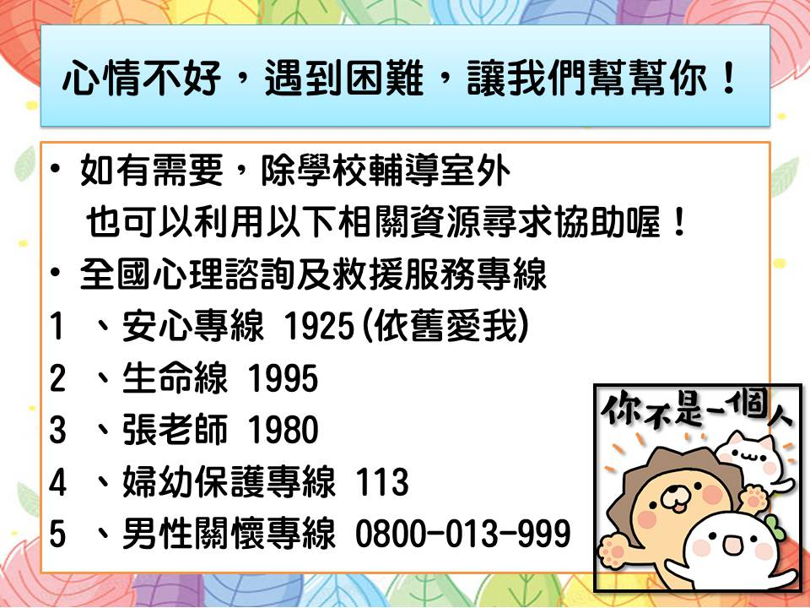

**輔導諮詢資源申請表**

**如果有心事不知道該跟誰說，也可以和專業的輔導老師聯繫喔！填好表格後，寄到各班負責的輔導老師信箱中，將會有輔導老師和您聯絡！**

* **步驟一：完成表單**

|  |  |
| --- | --- |
| **班級** |  |
| **座號** |  |
| **姓名** |  |
| **簡述遇到的困難或想要討論的事情** |  |
| **希望聯繫的方式** | **□ 電子信箱 □ 到校面談 □ 其他方式________** |

* **步驟二：請依下列表單，把你的申請表寄到各班負責的輔導老師信箱**

|  |  |
| --- | --- |
| **負責輔導老師** | **班級** |
| **羅婉娥老師**  **tg52247@tcjhs.tyc.edu.tw** | **901、903、906、907、909、911、912、914、918、920、922、923、802、805、808、818、821、724** |
| **徐玫綺老師**  **tg52251@tcjhs.tyc.edu.tw** | **902、904、905、908、910、913、915、916、917、919、921、924、811、816、817、819、822、708** |
| **黃玲慧老師**  **tg52060@tcjhs.tyc.edu.tw** | **801、804、806、810、813、815、820、823、824、702、703、704、709、713、716、718、719、720** |
| **林羿伶老師**  **aifurmbtcjhs@tcjhs.tyc.edu.tw** | **803、807、809、812、814、701、705、706、707、710、711、712、714、715、717、721、722、723** |

本張表件的電子檔將寄送至同學學校信箱中，如有需要可至信箱下載使用。